ДОБРЫЙ ДЕНЬ!!! СЕГОДНЯ МЫ С ВАМИ РАССМОТРИМ
Тема урока: Многорядная система перевязки кирпичной кладки.
ЛЕКЦИЯ

Изучение нового материала:

Общие сведения
Многорядной перевязка называется потому, что тычковые ряды укладываются через несколько ложковых рядов.
При кладке из одинарного кирпича (65 мм) — один тычковый ряд укладывается на 6 рядов кирпичной кладки, из утолщенного кирпича (88 мм) — один тычковый ряд на 5 рядов кирпичной кладки.
Кирпичную кладку по многорядной системе перевязки швов необходимо выполнять по следующим правилам:
- нижний ряд укладывают тычками;
- второй ряд укладывают также как и при однорядной системе перевязки;
- последующие, 3, 4, 5 и 6-й ряды выкладывают ложками с перевязкой в полкирпича кирпича независимо от толщины стены;
- продольные вертикальные швы по ширине стены на высоту пяти рядов не перевязывают;
- ряды кирпича в уровне обрезов столбов и стен, в поясках и карнизах, в местах, на которые опираются плиты перекрытий и плиты балконов, укладывают тычками.
Укладка прямых углов стен при многорядной системе перевязки кирпичной кладки(рис.8)
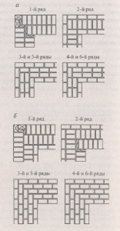
Кладка углов
а – стен толщиной в 2 кирпича; б – стен толщиной в 2.5 кирпича

Кладка простенков (рис.9)
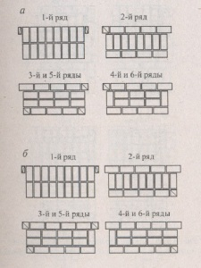
Кладка простенков
а – с четным числом кирпичей; б – с нечетным числом кирпичей

Кладка вертикальных ограничений (рис.10)
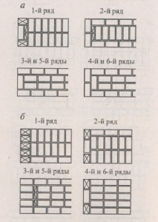
Кладка вертикальных ограничений стен
а – в 2 кирпича; б – в 2.5 кирпича

Кладка примыкания стен (рис.11)
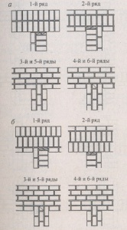
Кладка примыкания стен
а – толщиной в 2 и 1.5 кирпича; б – толщиной 2.5 и 1.5 кирпича

Кладка пересечения стен (рис.12)
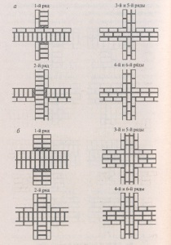
Кладка пересечения стен
а – в 1.5 кирпича; б – в 2 кирпича

Кладка дымоходов и венканалов (рис.13)
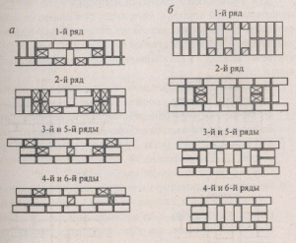
Кладка дымоходов и вентиляционных каналов
а – в стенах толщиной в 1.5 кирпича; б – в стенах толщиной в 2 кирпича

Вопросы по теме:

Правило многорядной системы перевязки кирпичной кладки?

